**ANÁLISIS INICIAL DE LOS MODULOS REQUERIDOS**

**POR EPA-PEMEX**

**Desarrollo de Módulo de Métricas (Auditor de SICAS)**

Se solicitó el desarrollo de un módulo el cual esté orientado hacia la gestión de pago de pólizas de seguro. Se pretende que dicho módulo trabaje de forma paralela a SICAS, esto con la finalidad de corroborar que los datos procesados por el primero no contengan errores. El proceso que actualmente se maneja consiste en la lectura de diversos archivos en Excel con distinto rol de usuario, de los cuales se extrae cierto contenido de información para posteriormente procesarla en un único archivo el cual a su vez se compara con un tabulador de pagos que permite el ajuste de las comisiones a pagar, resultando en un archivo que muestra los montos de los diferentes empleados dependiendo de su rol. Una vez que esté en marcha SICAS se activará el módulo de Métricas para así poder realizar la auditación y validación, con el propósito de proporcionar un reporte de los datos recabados.

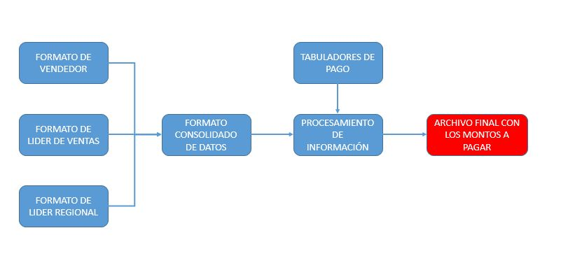

**Desarrollo de Módulo de Caja de Ahorro**

Se solicitó el desarrollo de este módulo con el objetivo de gestionar una caja de ahorro que permita simplificar y centralizar procesos. La caja de ahorro está compuesta por dos bloques, el primero consta de los siguientes rubros: a) alta de clientes (internos y externos), b) baja de clientes, c) actualización de estatus de cliente y d) solicitud de devolución. El segundo bloque se compone de a) solicitud de préstamo y b) análisis, c) aprobación o rechazo de solicitud. Sumado a lo anterior, deberá incluirse el cálculo de los porcentajes anuales, así como los tiempos para que un usuario se pueda dar de alta en determinado momento. Para finalizar, le emisión de reportes pertinentes.

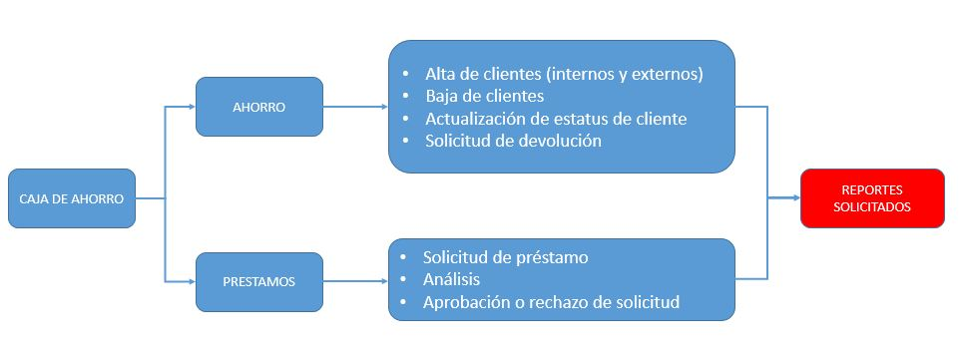

**Desarrollo de Módulo de Validación de Proveedores**

Se requiere un módulo que permita la validación al respecto del estatus de proveedores de servicios, esto con la finalidad de generar un reporte que refleje las condiciones en las que se encuentra uno u otro proveedor en las listas negras del SAT en caso de encontrarse en ellas. Lo anterior surge como una necesidad de tener presente la información de la empresa antes de la emisión de una factura. Con los datos presentados se requiere la formulación de una plantilla, la cual pueda ser cargada al sistema contable COI, o de ser posible, hacer una conexión directa con dicho sistema para realizar la carga.

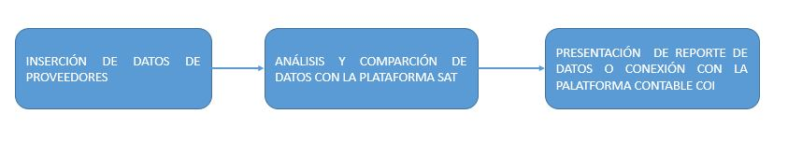

**Desarrollo de Módulo de Gestión de Viáticos y Gastos**

Se requiere el desarrollo de un módulo que pueda gestionar las solicitudes de viáticos y gastos del personal, lo que permitirá un mayor control de egresos a este respecto. Para lo anterior se tendrá como base el sistema usado de forma previa que en palabras del solicitante quedó inutilizable, de ahí las necesidades de mejorar con este desarrollo los procesos y brindar un sistema más eficaz.

